Ehrenzeichen des Bezirks, des BSSB und des DSB

(Siehe Ehrungsordnungen des Bezirks, des BSSB und des DSB)

Verdienstnadel  Bezirk (415)  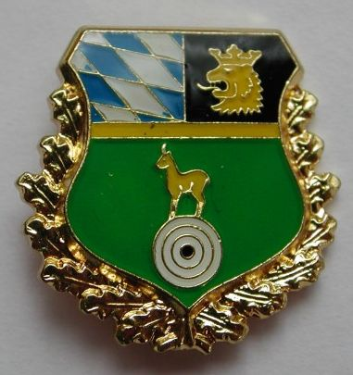 | Silberne Gams  Bezirk (410)  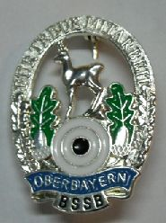 |  |  |  |  |  |  | Goldene Gams  Bezirk (420)  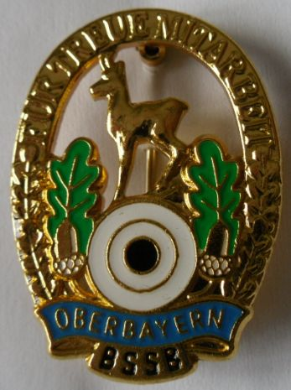 |  |  |  |  |  |  | Ehrenzeichen  „In Verbundenheit“  Bezirk  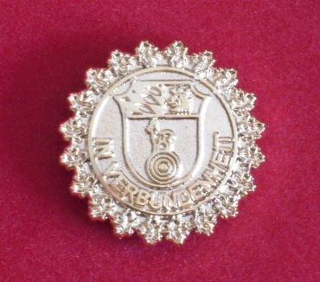
Großes Edelweiß  Gold Bezirk (440)  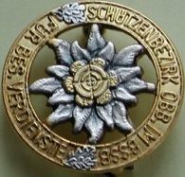 | Kleines Edelweiß  Silber Bezirk (430)  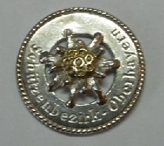 |  |  |  |  |  |  | Silberbrosche  f. Damen Bezirk (450)  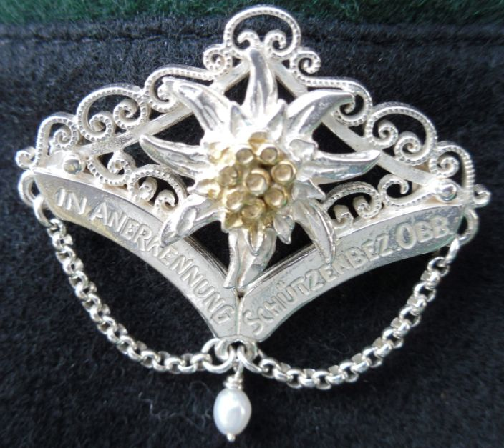 |  |  |  |  |  |  | Ehrenring  Bezirk (480)  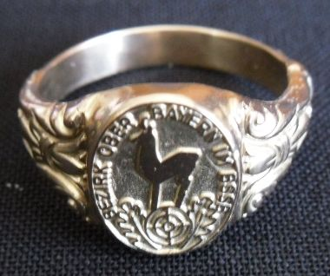
Ehrenzeichen für  Mitarbeiter  bei Meisterschaften  Bezirk  Silber (400)  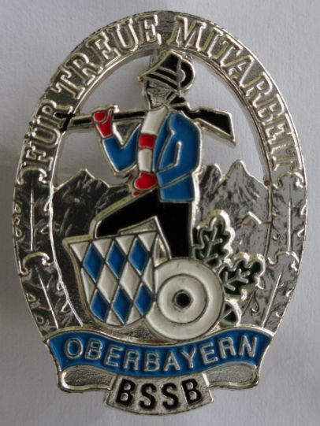 |  |  |  |  | Ehrenzeichen für Mitarbeiter  bei Meisterschaften  Bezirk  Gold (401)  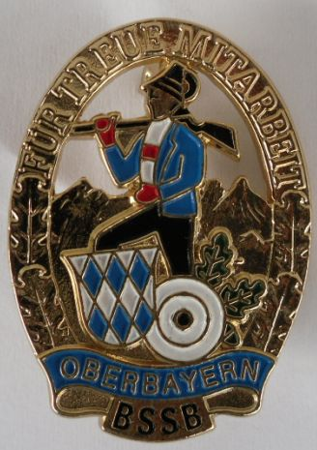 |  |  |  |  | Ehrenmedaille für Mitarbeiter  bei Meisterschaften  Bezirk  (402)  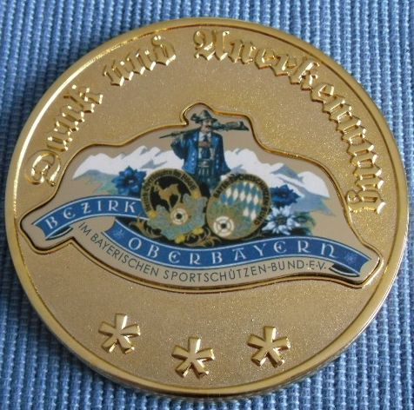
Verdienstnadel  „In Anerkennung“  BSSB (100 000)  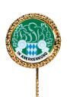 |  |  |  |  |  | Ehrennadel  klein rot BSSB (100 006)  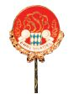 |  |  |  |  |  |  |  | Ehrenzeichen  Groß-Rot BSSB (100 007)  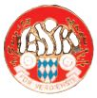
Großes Ehrenzeichen  Silber  BSSB (100 012)  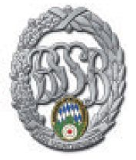 |  | Großes Ehrenzeichen  Silber Sonderstufe  BSSB (100 011)  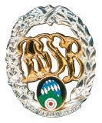 |  |  |  |  |  |  |  |  |  |  | Großes Ehrenzeichen  Gold  BSSB (100 003)  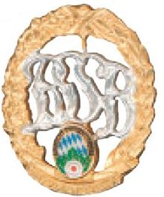
Protektorzeichen Silber (BSSB)  S.K.H. Herzog Franz von Bayern  (120 001)  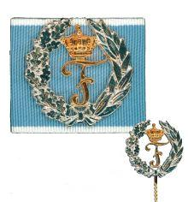 |  |  |  |  |  |  |  |  | Protektorzeichen Gold (BSSB)  S.K.H. Herzog Franz von Bayern  (100 008)  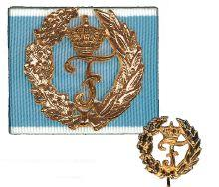
Jugend-Ehrenzeichen  Silber (BSSB)  (100 051)  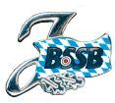 |  |  |  |  |  |  |  |  | Jugend-Ehrenzeichen  Gold (BSSB)  (100 050)  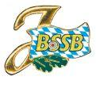
Böllerschützen-Ehrenzeichen  Silber (BSSB)  (100 010)  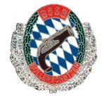 |  |  |  |  |  |  |  |  | Böllerschützen-Ehrenzeichen  Gold (BSSB)  (100 009)  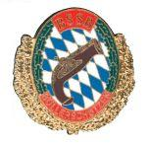
Goldene Ehrennadel  DSB (200 001)   |  |  |  | Ehrenkreuz Bronze  DSB (200 002)  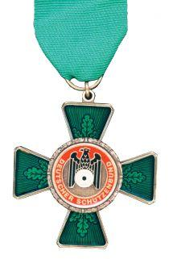 |  |  |  |  |  |  | Ehrenkreuz Silber  DSB (200 003)  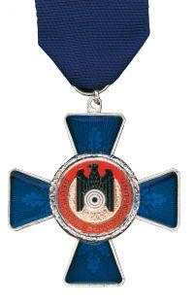
Goldmedaille am  grünen Band DSB (200 004)  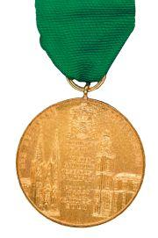 |  |  | Ehrenkreuz Gold  DSB (200 005)  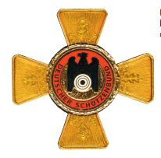 |  |  |  |  |  |  |  |  | Ehrenkreuz Sonderstufe DSB (200 006)  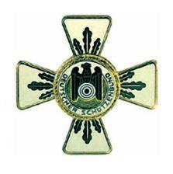
Protektorzeichen (DSB) S.H. Andreas Prinz von Sachsen-Coburg und Gotha  Silber (200 012)  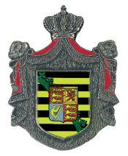 |  |  |  |  |  |  | Protektorzeichen (DSB) S.H. Andreas Prinz von  Sachsen-Coburg und Gotha  Gold (200 011)  

  

